Bài 1:
- Các thực thể (entities):
  - Sinh viên
  - Môn học
  - Mục tiêu học tập
- Các thuộc tính cơ bản:
  - Thực thể Sinh viên:
    - Mã sinh viên
    - Tên sinh viên
  - Thực thể môn học
    - Mã môn học
    - Tên môn học
    - Số tín chỉ
  - Thực thể mục tiêu học tập
    - Mã mục tiêu
    - Nội dung mục tiêu
- Mối quan hệ giữa các thực thể:
  - Sinh viên – Môn học:
    - Quan hệ: Học
    - Kiểu quan hệ: 1 – N
  - Môn học – Mục tiêu học tập:
    - Quan hệ: Có
    - Kiểu quan hệ: 1 – N
Bài 2:
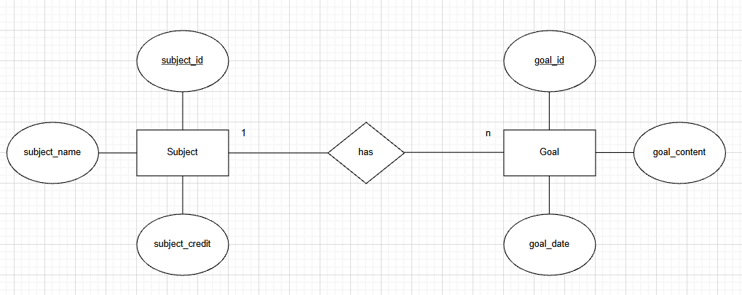

Bài 3:
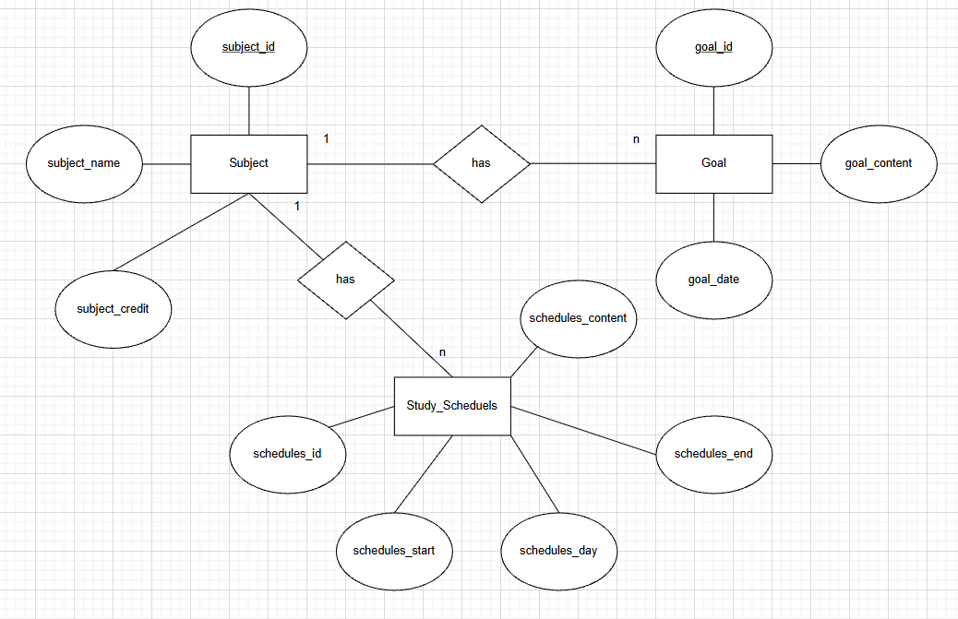
Bài 4:
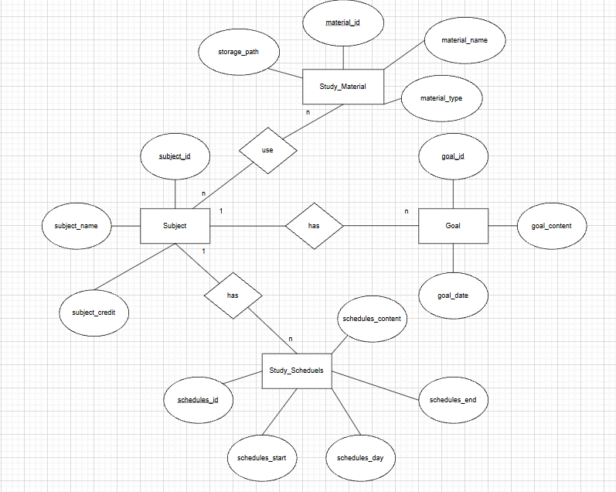
Bài 5:
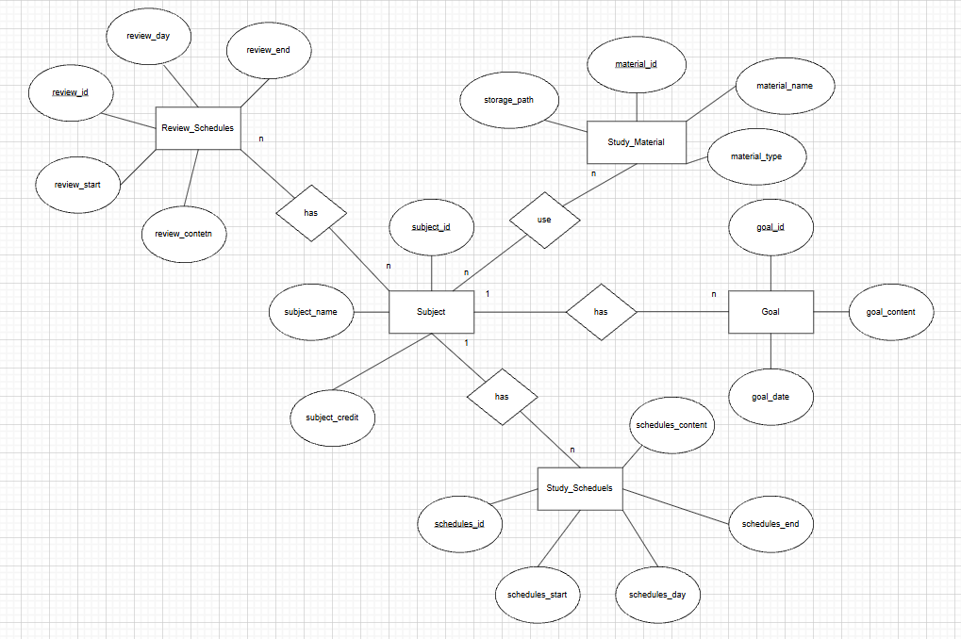
Bài 6:
